**学程拓展**

**UNIT 1 HELLO! I'M MAOMAO LESSON 4**

[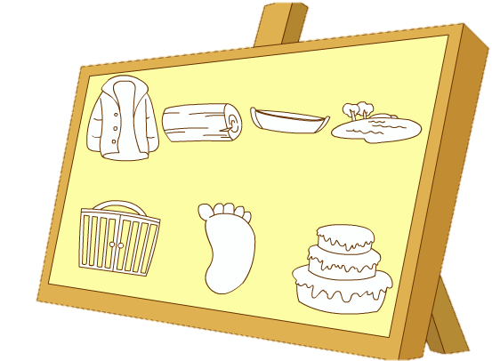](l4colour.swf)1. 看Kate正在给她认识的单词涂颜色。请你读一读，并把你会读的单词也涂上颜色吧。

2. 请帮助Amy 认识更多的朋友吧。读对话，圈出恰当的答语。

**1）**

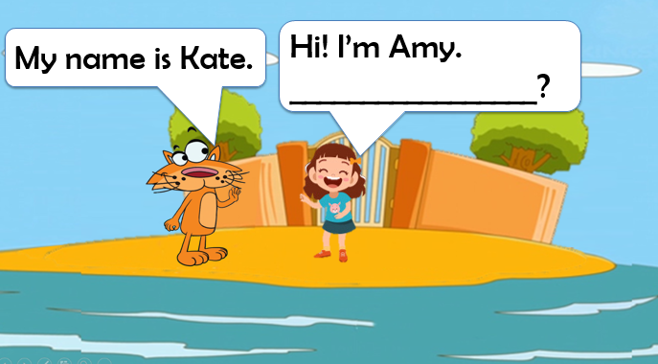

A. What’s your name?

B. Hello, Kate.

**2）**

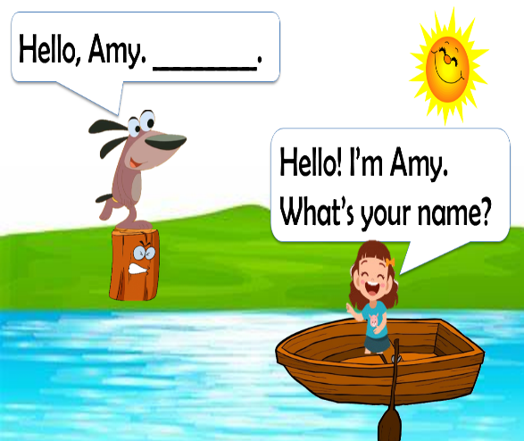

A. My name is Lala.

B. What’s your name?

3. Miss Wang在给孩子们上课，我们一起去看看他们都说了什么吧。请将对话补充完整，并将序号1、2、3、4填到横线上。

1. I’m Miss Wang.

2. My name is Anna.

3. What’s your name?

4. Hello, Tom.

|  |  |
| --- | --- |
|  |  |
|  |  |

4. 口语交际：

同学们，相信你们已经学会如何与朋友们打招呼、询问新朋友的姓名以及介绍自己了。请你利用周末时间，尝试用英文： “Hello, I’m ____ .What’s your name? My name is _______ .”去认识更多的朋友吧。

欢迎你录制小视频，发到班级群中一起分享哦。

参考答案：

1. 看Kate正在给她认识的单词涂颜色。请你读一读，并把你会读的单词也涂上

颜色吧。

答案：略

2. 请帮助Amy 认识更多的朋友吧。读对话，圈出恰当的答语。

答案： A A

3. 读故事，选择恰当的单词，将序号1、2、3填到横线上。

答案： 1 3 2 4

4. 口语交际：

答案：略